Дети никогда не слушались взрослых,
но зато исправно им подражали.
Д. Болдуин
Уважаемые родители!
Прочитав эти правила, подумайте о своей жизни, о том, чего бы Вы хотели не только для своего ребенка, но и для себя.
В семье все зависят друг от друга. Наши родители передают нам свои привычки, манеру поведения, а часто даже свое мироощущение. Мы в свою очередь передаем это нашим детям. Это нормально, это только подтверждает тот факт, что семья – особая система, мир, живущий и развивающийся по своим особым законам. И от того, насколько мы понимаем свою причастность к семейным проблемам, зависит успешность их решения.

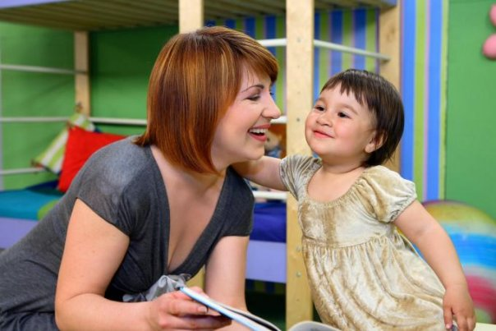

- Можете осуждать действия ребёнка, но не его чувства, какими бы непозволительными они не были.
- Не требуйте от ребёнка невозможного или трудновыполнимого. Лучше посмотрите, что можно изменить в окружающей обстановке.
- Не вмешивайтесь в дело, которым занят ребёнок, если он не просит помощи. Если ребёнку трудно, и он готов принять Вашу помощь, обязательно окажите её.
- Чтобы избегать излишних проблем и конфликтов, соразмеряйте собственные ожидания с возможностями ребёнка.
- О своих чувствах говорите ребёнку от первого лица.
- Сообщайте о себе, своих мыслях и чувствах, а не о нём и его поведении.
- Опирайтесь на сильные стороны ребенка, избегайте подчеркивания его промахов.
- Показывайте, что вы удовлетворены ребенком.
- Проводите больше времени с ребенком.
- Внесите юмор во взаимоотношения с ребенком, умейте взаимодействовать с ребенком.
- Избегайте дисциплинарных поощрений и наказаний.
- Принимайте индивидуальность ребенка.
- Проявляйте веру в ребенка, эмпатию к нему.
Следует помнить, что одни слова и фразы взрослых поддерживают ребенка, а другие – разрушают его веру в себя.

Поддерживают такие слова и фразы:
- «Зная тебя, я уверен, что ты все сделаешь хорошо».
- «Ты делаешь это очень хорошо».
- «У тебя есть некоторые соображения по этому поводу. Готов ли ты начать?».
- «Это серьезный вызов, но я уверен, что ты готов к нему».

Слова и фразы «разрушения»:
- «Зная тебя и твои способности, я думаю, ты смог бы сделать это гораздо лучше».
- «Ты мог бы сделать это намного лучше».
- «Эта идея никогда не сможет быть реализована».
- «Это для тебя слишком трудно, поэтому я сам это сделаю».

Итак, что ближе вам, что вы для себя выбираете?
Близкие отношения
* основаны на равенстве;
* основаны на взаимности, обоюдности;
* предполагают свободу чувствовать, поступать исходя из собственного понимания ситуации;
* возникает желание делиться с другими своими чувствами и потребностями: "Я хочу быть здесь";
"Я начинаю с себя", "Я хочу ... Я чувствую ... " (то есть Я беру на себя ответственность за свои желания и чувства).
Зависимые отношения
* основаны на различии в силе (например, "Я старше", "Я работаю" и т. д.);
* не сбалансированы (например, "Я говорю, а ты слушай")
* выбор не позволен или затруднен: "Я должен быть здесь"; "Я начинаю с тебя, меняйся ты"; "Ты заставляешь меня чувствовать ..." (гнев, тревогу, усталость и пр.), то есть ТЫ несешь ответственность за мои чувства.
Вспомните отношения в семье, где Вы росли. Подумайте, что в вашей собственной семье, где сейчас растет ваш собственный ребенок, происходит таким же образом, как и во времена вашего детства в родительской семье, а что Вы изменили.
Получали ли Вы, будучи ребенком, достаточно внимания и поддержки от родителей и даете ли это своему ребенку? Принимаете ли ребенка таким, какой он есть, или хотите изменить его?
Успехов вам!
С уважением педагог – психолог Т.Ю.Макарова

